პანდემიის თემაზე შექმნილი მოკლე ხუმრობები - კორონავირუსი და ,,შავი იუმორი“

სიცილი ხშირად უბედურებასთან, დაავადებასთან, სიკვდილთან გამკლავების ერთ-ერთი მექანიზმია. ამდენად, გასაკვირი არაა, რომ კორონა ვირუსის გავრცელებასთან ერთად სოციალურ ქსელებში გამოჩნდა მხიარული ხუმრობები თუ ანეგდოტები, მიმები, სახუმარო ვიდეოები ისეთ თემებზე, როგორიცაა კარანტინი, სოციალური დისტანცირება, შინ სწავლება, ოჯახების ნგრევა პანდემიის დროს, წონაში მატება და ა.შ.
იცინო მაშინ, როცა ასეულობით ადამიანი იღუპება კორონა ვირუსით, გაუმართლებელია, მაგრამ ფაქტია, რომ მაინც ვიცინით, ვიცინით ნერვიულად, ვეძებთ საკუთარ თავში ძალებს და ვეძებთ გასართობს ყველაზე საშიშსა და საშინელშიც კი. ბრიტანელი კომიკოსი, მსახიობი და კომპოზიტორი ტიმ მინჩინი ამბობს: “We don’t laugh at scary things because we don’t understand their seriousness,” “We laugh because they’re serious. Making jokes gives us a sense of power over the threat.” ერთი რამ ფაქტია, ისევე როგორც თავად კორონა ვირუსი, მასთან დაკავშირებული ხუმრობებიც ძალიან სწრაფად ვრცელდება. სიცილი აერთიანებს ადამიანებს საერთო მტრის წინააღმდეგ. რა როლი აკისრია იუმორს პანდემიის დროს? ფაქტია, რომ იგი ანტიდოტს წარმოადგენს პანდემიის დროს, წამლის ფუნქციას ასრულებს. კორონავირუსი ძირითადი დაცინვის საგანია ინგლისურ მოკლე ხუმრობებში. რას ნიშნავს მოკლე ხუმრობა, ანეგდოტის რა სახეა იგი?
ლინგვისტიკაში დიდი ხანია არსებობს ტერმინი one-liner, თუმცა მისი, როგორც ლინგვისტური ფენომენის შესახებ ფუნდამენტური ლინგვისტური (ფოლკლორული თუ წმინდა ლინგვისტური) კვლევევბი საკმაოდ მცირეა. კემბრიჯის ლექსიკონში მოკლე ხუმრობა განმარტებულია როგორც “a joke or a clever and funny remark or answer that is usually one sentence long.” ერთხაზიან ხუმრობებს (one-liner) ზოგჯერ ლინგვისტურ წყაროებში “Monologue Joke”-ის სახელითაც ვხვდებით, რაც კიდევ ერთხელ უსვამს ხაზს იმ ფაქტს, რომ იგი იუმორისტულია და ხუმრობის, ანეკდოტის ერთ-ერთ სახეს წარმოადგენს. მართლაც. ქართულ საენათმეცნიერო წყაროებში one-liner-ები ,,მოკლე ხუმრობების“, იგივე ,,მოკლე ანეკდოტების“ სახელით მოიხსენიება.
რა არის მოკლე ხუმრობებისთვის დამახასიათებელი ძირითადი ნიშან-თვისებები? 1) მათ გააჩნიათ იუმორისტული ბუნება; 2) მოკლეა, ძირითადად აზრი ერთ წინადადებაშია ჩატეული (ყველაზე დიდი ,,მოკლე ხუმრობა” ოთხ წინადადებას მოიცავს და ორ ხაზზეა გადაჭიმული); 3) გააჩნია აზრი; 4) ძირითადი სტილისტიკური ხერხი, რომელსაც იგი ეფუძნება სიტყვათ- თამაშია/კალამბურია;

ერთ-ერთი ინგლისური მოკლე ხუმრობა ასე გამოიყურება: “A year from now, you’ll all be laughing about this virus,” “Not all of you, obviously.” ცხადია, როცა დრო გავა და კორონა ვირუსი წარსულს ჩაბარდება, ჩვენ მასზე გაგვეცინება, მაგრამ ყველას როდი გაგვეცინება, რადგანაც ყველა როდი მოესწრება ამ დღეს; კორონა ვირუსი ბევრს გამოასალმებს სიცოცხლეს.

კორონა ვირუსთან დაკავშირებული ხუმრობები ძირითადად ეხება ხელების ხშირ დაბანას, იზოლაციას, სოციალურ დისტანცირებას, წონაში მატებას, უსაქმურობას, ონლაინ ურთიერთობებს (ონლაინ სწავლება, ონლაინ შეხვედრები, ონლაინ წვეულებები) და ა.შ.
I washed my hands so much because of COVID-19 that my exam notes from 1995 resurfaced. ამ ხუმრობაში დაცინვის საგანია ხელების ხშირი დაბანა, რომელმაც სტუდენტობის დროს ხელზე დაწერილი შპარგალკაც კი გამოააშკარავა.
Never in my life would I imagine that my hands would someday consume more alcohol than my mouth - ამ შემთხვევაშიც ნაჩვენებია, რომ ამდენი სპირტის ხელზე დასხმას არავინ მოელოდა, ფაქტიურად იმის ნაცვლად, რომ ადამიანებმა სპირტიანი სასმელები დალიონ, ისინი ხელებს ისპირტავენ.
ის ფაქტი, რომ ლოქ დაუნის დროს ყველანი სახლში ვართ და გარეთ როგორი ამინდია გვავიწყდება, ჩანს მოკლე ხუმრობაში - Today's weather? Room temperature.
პანდემიის თემაზე შექმნილ ხუმრობებში აისახა შეშინებული მოსახლეობის მისწრაფება - მოემარაგებინათ სურსათი, ტუალეტის ქაღალდი და ა.შ. კორონა ვირუსის პირველი ლოკდაუნის დროს ადამიანებმა ტუალეტის ქაღალდის მომარაგებას მიყეს ხელი - Ran out of toilet paper and started using lettuce leaves.
კარანტინის უარყოფითი მხარეები ნაჩვენებია შემდეგ ხუმრობაში: Quarantine has turned us into dogs. We roam the house all day looking for food. We are told "no" if we get too close to strangers. And we get really excited about car rides, სადაც ადამიანები ძაღლებს არის შედარებული. რა აერთიანებს იზოლირებულ ადამიანებს და ძაღლებს? რა საერთო ნიშნებია მათ შორის? 1) ადამიანები გამოკეტილები ვართ ძაღლებივით; 2) ძაღლების მსგავსად სულ საჭმელს დავეძებთ; 3) გვეუბნებიან უცხო ადამიანებიდან ვდისტანცირდეთ; 4) მანქანის ხმის გაგონებაზე ყურები დაცქვეტილი გვაქვს;
უსაქმურობა რომელიც კორონა ვირუსმა მოიტანა გაკრიტიკებულია შემდეგ ხუმრობაში: My mom always told me I wouldn't accomplish anything by lying in bed all day. But look at me now, ma! I'm saving the world! ხუმრობა გვეუბნება, რომ თუკი ლოგინში წოლა ერთ დროს არაფრის კარგის მომტანი არ იყო, პანდემიის პირობებში, იგი სასიცოცხლო მნიშვნელობას იძენს.
პანდემიის დროს ბევრი ადამიანი გასუქდა. არც ეს თემა დარჩენილა ყურადღების მიღმა: If I keep stress-eating at this level, the buttons on my shirt will start socially distancing from each other.
სოციალური დისტანცია დაცინვის ობიექტია შემდეგ ხუმრობებში: 1) Two grandmothers were bragging about their precious darlings. One of them says to the other, "Mine are so good at social distancing, they won't even call me." 2) Why did the chicken cross the road? Because the chicken behind it didn't know how to socially distance properly.
მიმის ისტორია 1976 წლიდან იწყება, თავად ტერმინი და კონცეფცია რიჩარდ დოკინსმა ჩამოაყალიბა წიგნში „ეგოისტური გენი’’. დოკინსის აზრით, მიმები ობიექტებია, რომლებიც გამრავლებისთვის საკუთარ თავს იყენებენ, მისი გადარჩენა მინიმუმ ერთ მატარებელზეა დამოკიდებული, ხოლო წარმატებით გავრცელება გარშემო არსებულ კულტურულ გარემოზე და ისეთ მატარებელზე, რომელიც მის შეგნებულად გავრცელებას ცდილობს. მიმი შესაძლებელია შეიცვალოს, გაიყოს, ერთი მიმიდან წარმოიქმნას მეორე სრულიად სხვა მიმი, ან უბრალოდ დაიკარგოს და გაუჩინარდეს. მიმი არის სურათი, ან სურათების ერთობლიობა, რომელიც კომიკურად აღწერს რაიმე სიტუაციას, მოვლენას, ადამიანს, მის ხასიათს და ა.შ.
არის თუ არა მიმი შარჟი? საქართველოს პარლამენტის ეროვნული ბიბლიოთეკის განმარტებით, შარჟი წარმოსდგება ფრანგული სიტყვისგან და არის „ვისიმე ან რისამე სატირული ან იუმორისტული გამოსახულება, რომელშიც დაცულია გარეგნული მსგავსება და კარიკატურულად არის შეცვლილი და ხაზგასმული ყველაზე უფრო დამახასიათებელი ნიშნები, თვისებები’’. მარტივად რომ ვთქვათ, შარჟი, მიმისგან განსხვავებით, ადამიანის გამოსახულებაა და არა რაიმე სიტუაციის ან მოვლენის ირონიული აღწერა. მიუხედავად ამ განსხვავებისა, მათ საერთო ფუნქცია აქვთ, ორივეს დანიშნულება ადამიანის გართობა და გამხიარულებაა. შარჟი ყველა დროს პოპულარული იყო, მიმების პოპულარობა კი ინტერნეტმა და სოციალურმა ქსელებმა განაპირობა.
Gavetsnot korona virusis თემაზე შექმნილ მიმებს. ყველამ ვიცით ჯეიმზ კამერონის „ტიტანიკი“, აისბერგთან შეჯახებამ ყველა დააპანიკა, მგზავრები და ეკიპაჟი ადგილს ვერ ნახულობდნენ გემზე და შეშინებულები ბუზებივით ირეოდნენ, მათგან განსხვავებით ეს ამბავი სართოდ არ აწუხებდა მუსიკოსებს, რომლებიც არხეინად ისხდნენ და ხალხის დასამშვიდებლად სხვადასხვა ნაწარმოებს უკრავდნენ. ეს სცენა გააიგივეbul iqna პანდემიისგან გამოწვეულ მდომარეობასთან და nachvenebia, miuxedavad msoflioshi sheqmnili rtuli epidemiologiuri mdgomareobisa მიმების შემქმნელები rogor udardelad agrZeleben sakutari saqmis ketebas.

ალბათ ყველას გვახსოვს ლოქდაუნის პერიოდი, პანიკა, და ამ პანიკისგან დაცარიელებული სავაჭრო ცენტრები, სუპერმარკეტები, აქვე არ შეიძლება დავივიწყოთ იმ დროისათვის ყველაზე მოთხოვნადი პროდუქტი, ტუალეტის ქაღალდი, რომელიც მალევე აღმოჩნდა დეფიციტში. ეს ფაქტი მალევე აიტაცა ინტერნეტ მომხმარებლებმა რასაც უამრავი მიმის შექმნა მოჰყვა. განვიხილოთ მიმი:
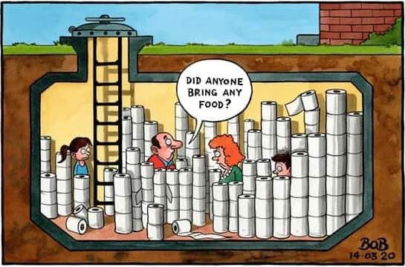
ცოტა დაგვაკლდა სრული თავდაცვისთვის ბუნკერის ასაშენებლად, მაგრამ ვინც ააშენა რა უნდა წაეღო ტუალეტის ქაღალდზე ძვირფასი, ოჯახის ოთხი წევრიდან არცერთს არ გახსენებია საკვების მომარაგება, ან ვის გაახსენდებოდა, რა საჭიროა საჭმელი, მთავარია ტუალეტის ქაღალდი არ გამოელიოთ. Verbalurad mimze agbechdilia kitxva: Did anyone bring the food? Romelic sarkastuladaa natqvami, rotsa saxlsi sakvebi araferia, tualetis qagaldi ragastvis chirdeba adamians. Qvemot warmovadgent kidev ert mims tualetis qagaldze, romelzec verbalurad ceria: ‘’My precious”
Tqven xedavt პერსონაჟs „ბეჭდების მბრძანებლიდან“. Igi მოუვლელი, საცოდავი, ბინძური, დედიშობილაa, მაგრამ ძალზედ საჭირო da mistvis zvirfasi nivti xelt aqvs. ადამიანს არ ჰგავს, არაფერი აბადია, მაგრამ, რაც მთავარია ტუალეტის ქაღალდი აქვს. აქვე, მესამე და ბოლო მიმი ამave თემაზე. Sainteresoa mimis verbaluri mxare: How do you wish to pay? rac miutitebs imaze, rom qveynebshi ekonomikuri mdgomareoba gauaresda, xalxma dakarga samushao, shesabamisad xelfasi, amitomac maT aqvt shansi gadaixadon tualetis qagalditats ki.
არ შეიძლება დავივიწყოთ ერთი საკმაოდ სასაცილო ფაქტი, თუ ქვეყანაში ტუალეტის ქაღალდის დეფიციტი იყო, სამაგიეროდ, იმ პროდუქტებს, რომლებსაც კორონა ერქვა, ლუდს და შოკოლადს, არც ერთი სულიერი არ მიკარებია. საკმაოდ სულელურად ჟღერს ეს ყველაფერი, მაგრამ ფაქტი სახეზეა, ამას ეს მიმიც მოწმობს.
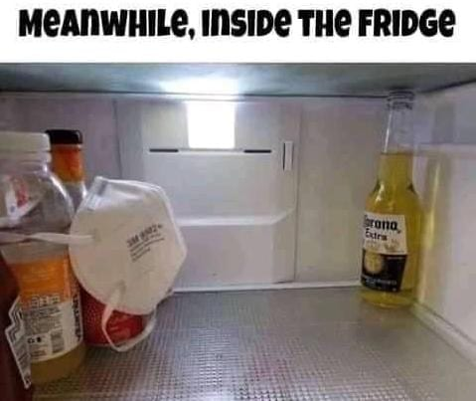
სოციალური დისტანციის დაცვა romelits სურათზეa ნაჩვენები პროდუქტებისთვის არა, მაგრამ ჩვენთვის აუცილებელი იყო და არის, იმათთვის კი, ვინც ამას ვერ ახერხებს distancirebas, ძალიან კარგი გამოსავალია ეს სკამი, მარტივი დიზაინით, არც ისე კომფორტული, თუმცა კოვიდ უსაფრთხო.
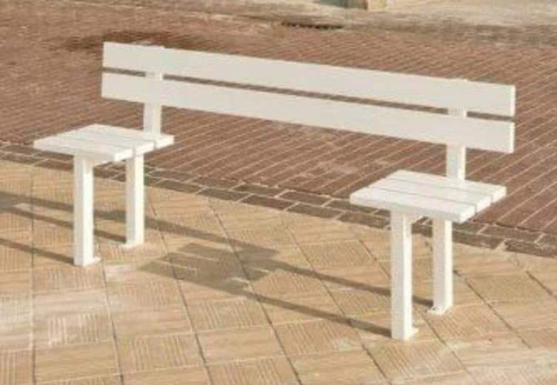

მიუხედავად იმისა, რომ მთელი მსოფლიო ეკონომიკურმა კრიზისმა მოიცვა, მუშაობა შეწყვიტა სკოლებმა, ბანკებმა, სავაჭრო ცენტრებმა, სილამაზის სალონებმა და სტომატოლოგიურმა კლინიკებმა, ეს უკანასკნელი მაინც არ დანებდა და კლიენტების მოზიდვის მიზნით წლის საუკეთესო რეკლამაც შექმნა.
სილამაზის სალონების და estetikuri ცენტრების დაკეტვამ, უარყოფითად იმოქმედა im mandilosnebze, ვინც დიდ დროს უთმობდნენ თავის მოვლას და ყოველდღიურად სტუმრობდნენ სილამაზის ცენტრებს. Isini pandemiis dros არც ისე სახარბიელო სიტუაციაში აღმოჩნდნენ. მოუვლელ წარბებს დავუმატოთ შესაღები თმები, გაცვენილი წამწამები, 2თვის წინანდელი ფრჩხილის ლაქი და მივიღებთ ,,პანდემიის ლუქს”.
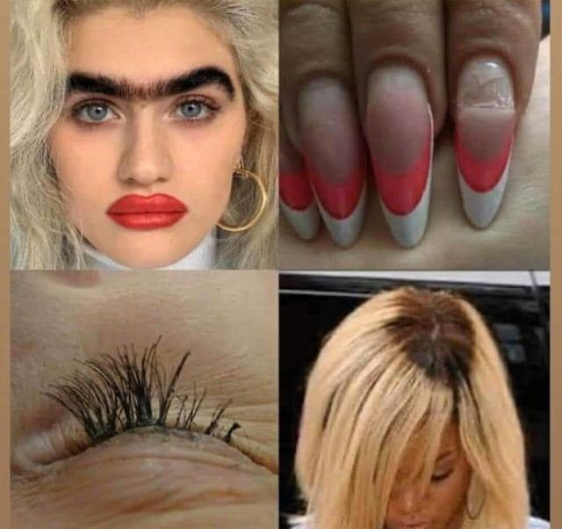
არსებობს ერთი პოპულარული გამოთქმა რომლის მიზანი უიმედობაში იმედის დანახვაა - ,,როდესაც ცხოვრება ლიმონს გაძლევს, გააკეთე მისგან ლიმონათი”. ეს ფრაზაც არ დარჩენიათ მიმერებს უყურადღებოდ და ის საკმაოდ კარგად მოარგეს „პანდემიის ლიმონს’’.
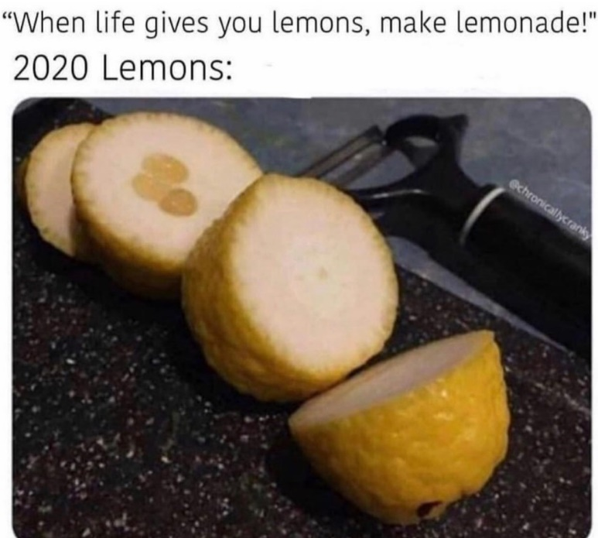

.

როგორც ე. ბომბეკი ამბობს: „When humor goes, there goes civilization." და რაკი ამ რთულ ვითარებაში ჩვენ შეგვწევს ძალა ვიხუმროთ, გამოდის, გადავრჩებით და ცივილიზაციაც არსებობას გააგრძელებს.

